LAPORAN RESMI
MODUL II
PENYELEKSIAN KONDISI

NAMA : MAULANA MALIK ABDULLAH
N.R.P : 260404100004
DOSEN : MOHAMMAD SYARIEF, ST., M.Cs.
ASISTEN : MUHAMMAD YUSRI
TGL PRAKTIKUM : 02 NOVEMBER 2026

Disetujui : .. …… 2026
Asisten

MUHAMMAD YUSRI
230441100008


LABORATORIUM BISNIS INTELIJEN SISTEM
PRODI SISTEM INFORMASI
JURUSAN TEKNIK INFORMATIKA
FAKULTAS TEKNIK
UNIVERSITAS TRUNODJOYO MADURA

DAFTAR ISI

DAFTAR ISI i
BAB I PENDAHULUAN 1
1.1 Latar Belakang 1
1.2 Tujuan 2
BAB II DASAR TEORI 3
2.1 Pengertian penyeleksian kondisi 3
2.2 Perintah If 3
2.2.1 Perintah IF - Else 4
2.2.2 Perintah IF – Elif-Else 4
2.2.3 Perintah IF – Elif-Else 5
2.2.4 IF Ternary 5
2.3 Praktikum Latihan 1 6
2.4 Praktikum Latihan 2 7
BAB III TUGAS PENDAHULUAN 8
BAB IV IMPLEMENTASI 9
4.1 Tugas Praktikum 9
4.1.1 Tugas Praktikum Soal No. 1 9
4.1.2 Tugas Praktikum Soal No. 2 9
4.1.3 Tugas Praktikum Soal No. 3 10
4.1.4 Tugas Praktikum Soal No. 4 11
4.2 Source Code 12
4.2.1 Source Code Soal No. 1 12
4.2.2 Source Code Soal No. 2 14
4.2.3 Source Code Soal No. 3 15
4.2.4 Source Code Soal No. 4 16
4.3 Hasil 16
4.3.1 Hasil Soal No. 1 16
4.3.2 Hasil Soal No. 2 17
4.3.3 Hasil Soal No. 3 17
4.3.4 Hasil Soal No. 4 18
4.4 Penjelasan 18
4.4.1 Penjelasan Soal No. 1 18
4.4.2 Penjelasan Soal No. 2 18
4.4.3 Penjelasan Soal No. 2 19
4.4.4 Penjelasan Soal No. 4 19
BAB V PENUTUP 20
5.1 Analisa 20
5.2 Kesimpulan 20

BAB I
PENDAHULUAN

Latar Belakang
Dalam pemrograman, sebuah program tidak hanya menjalankan perintah secara berurutan, tetapi juga perlu menentukan tindakan berdasarkan kondisi tertentu. Oleh karena itu, diperlukan konsep penyelesaian kondisi agar program dapat memberikan hasil yang sesuai dengan keadaan atau data yang diberikan.
Penyelesaian kondisi merupakan salah satu konsep dasar dalam pemrograman yang digunakan untuk membuat suatu keputusan di dalam program. Dengan adanya kondisi, program dapat menentukan perintah mana yang harus dijalankan berdasarkan hasil dari suatu pernyataan. Kondisi biasanya menggunakan operator perbandingan seperti lebih besar, lebih kecil, sama dengan, atau tidak sama dengan. Selain itu, dapat digunakan juga operator logika seperti and, or, dan not untuk menggabungkan beberapa kondisi.
Dalam bahasa pemrograman Python, penyelesaian kondisi dapat diterapkan menggunakan percabangan seperti if, if-else, dan if-elif-else. Penggunaan percabangan tersebut memungkinkan program memiliki beberapa pilihan tindakan sesuai dengan kondisi yang terjadi. Sebagai contoh, program dapat digunakan untuk menentukan apakah nilai mahasiswa dinyatakan lulus atau tidak lulus, mengecek apakah suatu bilangan positif atau negatif, serta menentukan kategori berdasarkan nilai yang diperoleh.
Penyelesaian kondisi juga sangat penting dalam pembuatan program karena dapat membuat program menjadi lebih fleksibel dan mampu memberikan keputusan secara otomatis. Tanpa adanya kondisi, program akan sulit menangani situasi yang memiliki beberapa kemungkinan hasil. Oleh karena itu, pemahaman mengenai penyelesaian kondisi menjadi salah satu dasar yang penting sebelum mempelajari konsep pemrograman yang lebih kompleks.
Melalui materi penyelesaian kondisi, mahasiswa diharapkan dapat memahami cara kerja percabangan, penggunaan operator perbandingan dan logika, serta mampu menerapkannya dalam pembuatan program sederhana. Dengan memahami konsep ini, mahasiswa dapat melatih kemampuan berpikir logis dan menyelesaikan permasalahan dengan membuat program yang dapat mengambil keputusan sesuai dengan kondisi yang diberikan.
.

Tujuan
- Mahasiswa mampu menjelaskan apa itu penuyeleksian kondisi dan
memahami materi penyeleksian kondisi
- Mahasiswa mampu mengimplementasikannya kedalam kode sederhana

BAB II
DASAR TEORI

Pengertian penyeleksian kondisi
Pada umumnya dalam membuat program, selalu ada seleksi dimana diperlukan
pengecekan suatu kondisi untuk mengarahkan program agar berjalan sesuai
keinginan. Pada Python untuk melakukan suatu pengecekan kondisi, terdapat tiga
macam statemen. Antara lain:
1. Perintah if
2. Perintah if-else
3. Perintah if-elif-else
4. Perintah If Bersarang.

Perintah If
Bentuk umum perintah if :
if (kondisi) :
statemen
Statemen if digunakan untuk melakukan penyeleksian dimana jika kondisi
bernilai benar maka progam akan mengeksekusi statemen dibawahnya. Dalam
python, untuk penulisan pengkondisian dan statemen di pisahkan oleh tanda titik
dua ( : ). Contohnya,
#Program Perintah if
nama = "malik"
if nama == "malik":
print ("hallo " + nama)

Untuk setiap penulisan perintah if setelah penentuan kondisi maka dilanjutkan dengan penulisan tanda titik dua ( : ). Tanda titik dua ini berarti jika kondisi bernilai benar maka statemen-statemen setelah tanda titik dua akan di jalankan.

Perintah IF - Else
Statemen if – else digunakan untuk melakukan penyeleksian kondisi dimana jika kondisi bernilai benar maka program akan mengeksekusi statemen 1. Namun, jika nilai kondisi bernilai salah maka statemen 2 yang akan dieksekusi.
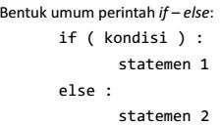
kunci = "python"
password = input("masukkan password : ")
if password == kunci :
print("password benar")
else:
print("password salah")

Perintah IF – Elif-Else
Statemen if – else - elif digunakan untuk melakukan penyeleksian kondisi dimana kondisi yang diberikan lebih dari 1 kondisi atau memiliki beberapa kondisi. Jika kondisi pertama bernilai benar maka lakukan seleksi kondisi ke-dua dan seterusnya. Bentuk umum perntah if – else – elif :

- #Program Perintah if-elif-else
- angka = int(input("masukkan sebuah bilangan : "))
- if angka > 0:
- print("angka merupakan bilangan positif")
- elif:angka < 0:
- print("angka merupan bilangan negatif")
- else:
- print("angka merupakan 0")

Perintah IF Bersarang
Kondisi bersarang adalah suatu kondisi di dalam kondisi tertentu, Jika terdapat 2 cabang kondisi maka di dalam salah satu cabang kondisi tersebut dapat pula di isi suatu kondisi tertentu. Misalnya :

#Program if bersarang
x = int(input("masukkan nilai x="))
y = int(input("masukkan nilay y="))
if x == y:
print("nilai", x ,"dan",y ,"mempunyai niali yang sama")
else:
if x > y :
print(x, "lebih besar daripada", y)
else:
print(x, "lebih kecil daripada", y)

IF Ternary
Dalam Python, Operator Ternary menentukan apakah suatu kondisi benar atau salah dan kemudian mengembalikan nilai yang sesuai sebagai hasilnya. Operator ini berguna dalam kasus di mana kita perlu menetapkan nilai ke variabel agar lebih sederhana.
Ini berguna ketika kita ingin menghindari penulisan beberapa baris untuk kondisi if-else sederhana. Seperti dalam if-else sederhana, true_value akan dieksekusi ketika kondisi yang diberikan dalam ekspresi adalah True. Jika kondisi mengembalikan False, maka false_value akan dieksekusi.
Contoh
: a = 10
b = 20
#contoh mengembalikan nilai pada ternary
opet = "opet harus belajar" if a < b else "opet tak perlu belajar" print(opet)

Fitur | Seleksi Kondisi | Operator Ternary
Bentuk | Lebih lengkap, menggunakan if-else | Lebih singkat, menggunakan if else
Fungsi | Mengalirkan eksekusi ke blok kode | Mengembalikan  nilai
Penggunaan | Untuk keputusan yang lebih kompleks, sering digunakan dalam struktur | Untuk keputusan sederhana yang

Contoh:

A = 10 b
= 20
Print ("doni anak baik" if a == b else "Doni bukan anak yang baik")

2.3 Praktikum Latihan 1
1. Di bawah ini adalah contoh program Penyeleksian kondisi pada Bahasa pemrograman Python
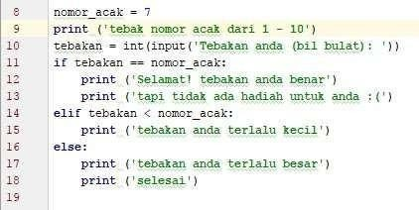

2. Contoh program Penyeleksian kondisi
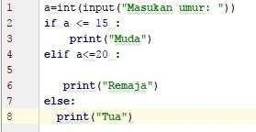

3. Menentukan Ganjil Genap
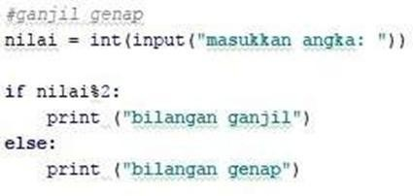

2.4 Praktikum Latihan 2
1. Buatlah program jika andi memasukan nilai 1 sampai 9 , maka outputnya “ angka anda satu “ –“angka anda Sembilan “ menggunakan operasi if elif dan else
#angka ke kata
a = int(input("masukkan angka (0-9): "))
if a == 0:
print("angka anda nol")
elif a == 1:
print("angka anda satu")
elif a == 2:
print("angka anda dua")
elif a == 3:
print("angka anda tiga")
elif a == 4:
print("angka anda empat")
elif a == 5:
print("angka anda lima")
elif a == 6:
print("angka anda enam")
elif a == 7:
print("angka anda tujuh")
elif a == 8:
print("angka anda delapan")
elif a == 9:
print("angka anda sembilan")
else:
print("angka anda not found")

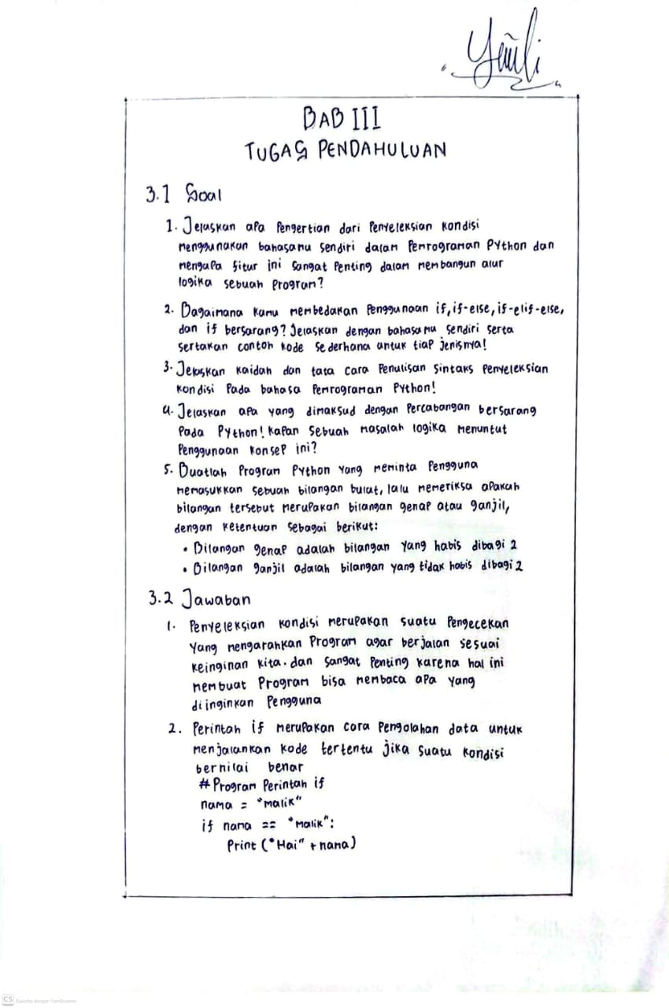
BAB III
TUGAS PENDAHULUAN

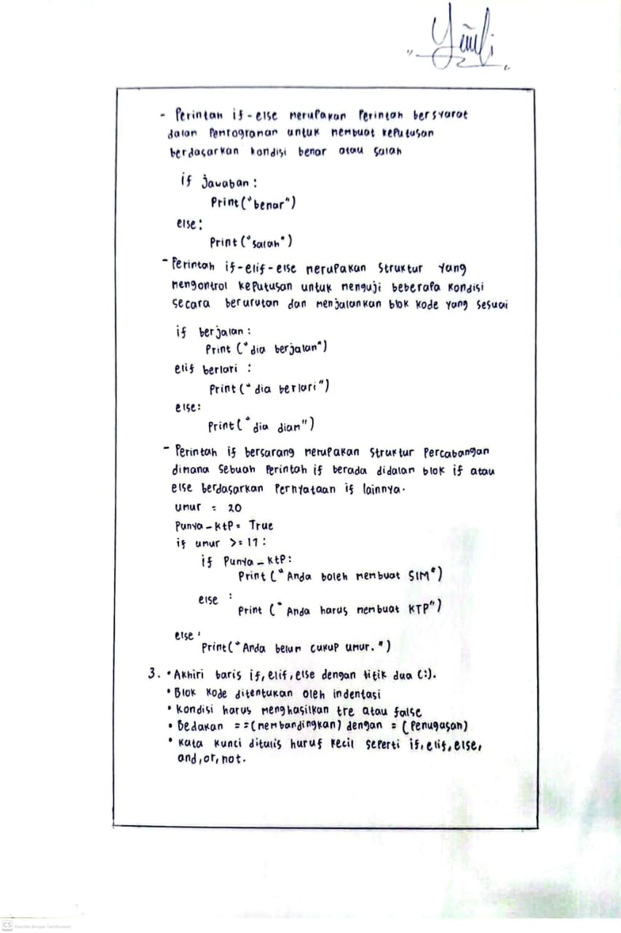

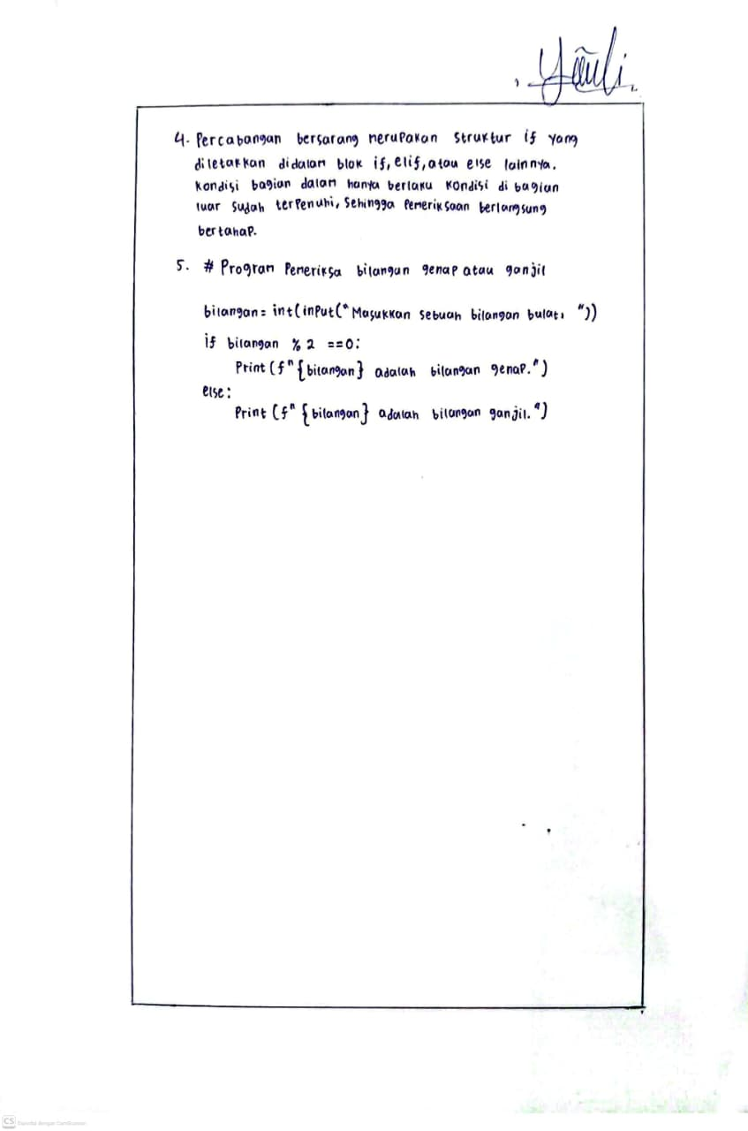

BAB IV
IMPLEMENTASI

Tugas Praktikum

Tugas Praktikum Soal No. 1
Budi merupakan seorang detektif swasta yang menemukan sebuah brankas kuno dengan sistem Password mekanik. Untuk membukanya, Budi harus memasukkan kode rahasia berupa 3 digit angka. Berdasarkan buku panduan yang ia temukan, ketiga digit angka tersebut harus dipisahkan satu per satu secara matematis. Setelah terpisah, mesin akan mengkalkulasi sebuah "nilai pelacak" yang pada awalnya merupakan hasil perkalian antara digit pertama dan digit ketiga. Nilai pelacak ini kemudian akan mengalami perubahan tahap pertama: jika digit kedua adalah angka ganjil, maka nilai pelacak ditambah 25, namun jika digit kedua bernilai genap, nilai pelacak dikurangi sebesar angka pada digit kedua tersebut. Setelah itu, mesin melakukan perubahan tahap kedua pada nilai pelacak yang baru: jika nilainya merupakan kelipatan 3, maka nilainya dibagi 3 (menggunakan pembagian bulat), namun jika bukan kelipatan 3, maka nilainya dikalikan 2. Pada akhirnya, status Password ditentukan secara berurutan: Password terdeteksi sebagai Kategori A jika nilai akhir di atas 50, Kategori B jika di atas 20, dan Password Ditolak jika 20 ke bawah.
- Buatkanlah program Python untuk membantu Budi menampilkan:
- Nilai dari digit pertama, kedua, dan ketiga.
- Nilai pelacak awal.
- Nilai pelacak setelah perubahan tahap pertama.
- Nilai pelacak setelah perubahan tahap kedua (nilai akhir).
- Pesan status Password yang divalidasi oleh sistem.
- Pesan "Siklus Genap" atau "Siklus Ganjil" berdasarkan nilai akhir. (Gunakan FlowLearn/Flowgorithm sesuai yang dipelajari saat matkul)

Tugas Praktikum Soal No. 2
Siti merupakan seorang ibu rumah tangga yang pergi ke Supermarket "KOPERASI NDESO" untuk belanja bulanan. Saat tiba di kasir, ia diinformasikan bahwa supermarket sedang mengadakan diskon bertingkat yang sangat menjebak dan hanya bisa diklaim salah satu saja, diseleksi berurutan dari promo terbesar hingga terkecil. Kasir menyebutkan bahwa jika total belanjaan Siti merupakan kelipatan Rp100.000, maka seluruh belanjaannya digratiskan. Jika tidak memenuhi syarat itu namun totalnya
merupakan kelipatan Rp50.000, Siti berhak mendapat diskon 50%. Jika kelipatan Rp10.000, ia mendapat diskon 20%. Namun, jika total belanjanya di atas atau sama dengan Rp200.000 (tapi bukan merupakan kelipatan-kelipatan di atas), ia mendapat diskon 10%. Jika tidak memenuhi syarat mana pun, Siti harus membayar dengan harga normal.
Buatkanlah program Python untuk membantu Siti menghitung:
- Total belanja awal sebelum diskon.
- Total harga akhir yang harus dibayarkan ke kasir setelah melewati pengecekan diskon.
- Status poin keanggotaan menggunakan ternary operator (Cetak "Poin Bertambah" jika total bayar lebih dari Rp0, dan "Tidak Ada Poin" jika belanjaannya gratis total).

Tugas Praktikum Soal No. 3
Krasny merupakan seorang teknisi baru di reaktor nuklir chernobyl yang harus memantau dua indikator utama: suhu reaktor (dalam Celcius) dan tekanan gas (dalam Bar). Krasny harus menentukan tingkat bahaya berdasarkan panduan keselamatan bersarang. Jika suhu reaktor terpantau di atas 1000 derajat, Krasny harus mengecek tekanan gas: apabila tekanan di atas 50 Bar, sistem harus mengeluarkan peringatan “MELTDOWN! SEGERA EVAKUASI!”, namun jika 50 Bar atau di bawahnya, peringatan hanya menyuruh “Bahaya Suhu: Segera Turunkan Daya!”. Jika suhu tidak melebihi 1000 derajat namun masih di atas 500 derajat, Krasny harus kembali mengecek tekanan gas di dalam tahapan tersebut: jika di atas 30 Bar, sistem menampilkan peringatan Tekanan Tidak Stabil, namun jika tidak, sistem menyatakan “Operasi Reaktor Normal”. Jika suhu 500 derajat atau di bawahnya, sistem langsung menyatakan Reaktor Belum Cukup Panas.
Buatkanlah program Python untuk membantu Krasny menampilkan:
- Suhu dan tekanan yang diinputkan.
- Pesan status bahaya reaktor yang sesuai dengan kondisi.
- Status operasional pompa air menggunakan ternary operator (Cetak "Pompa Maksimal" jika suhu di atas 800 derajat, dan "Pompa Normal" jika di bawah atau sama dengan angka tersebut).

Tugas Praktikum Soal No. 4
Jendral Wito berencana untuk mendatangi markas CIA. Untuk membuka pintu garasi markas, Jendral Wito harus memasukkan 3 digit kode PIN dan mencatat jam kedatangannya (dalam format 0-23). Sistem pintu akan memecah ketiga digit PIN tersebut secara matematis. Jika PIN yang dimasukkan adalah kelipatan 5, pintu akan mengevaluasi jam kedatangan: jika Jendral Wito datang sebelum jam 12, garasi akan terbuka dengan pesan “Garasi Pagi Terbuka”, namun jika datang pada jam 12 atau setelahnya, pesan “Garasi Malam Terbuka”, Lampu Dinyalakan akan muncul. Apabila PIN bukan kelipatan 5 tetapi merupakan angka genap, sistem akan mencocokkan pola keamanan tambahan: jika jumlah dari digit pertama dan digit ketiga sama persis dengan digit kedua, pintu menampilkan “Garasi VIP Terbuka Khusus Bos”, namun jika polanya salah, muncul pesan “Kode Genap Ditolak, Alarm Berbunyi!”. Jika PIN tidak memenuhi aturan kelipatan 5 maupun genap, akses akan ditolak sepenuhnya.
Buatkanlah program Python untuk membantu Jendral Wito menentukan:
- Digit pertama, kedua, dan ketiga dari PIN yang dipisahkan secara matematis.
- Pesan status akses pintu garasi.
- Status kamera CCTV markas menggunakan ternary operator (Cetak "Mode Malam Merekam" jika jam kedatangan di atas 18, selain itu cetak "Mode Siang Standby").

Source Code

Source Code Soal No. 1
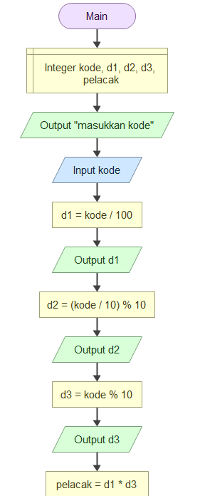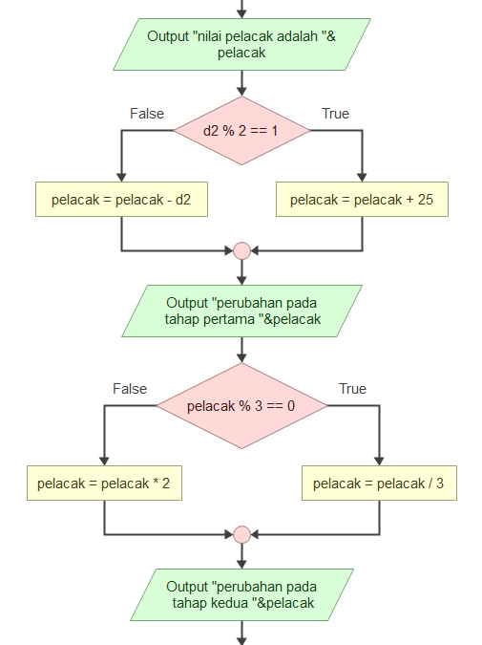

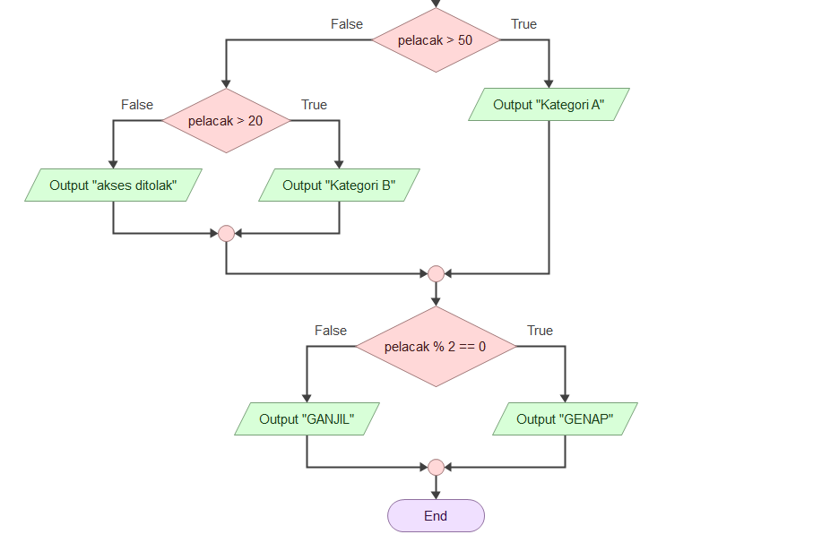

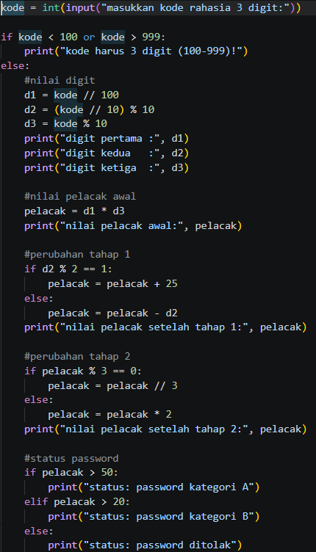

Source Code Soal No. 2
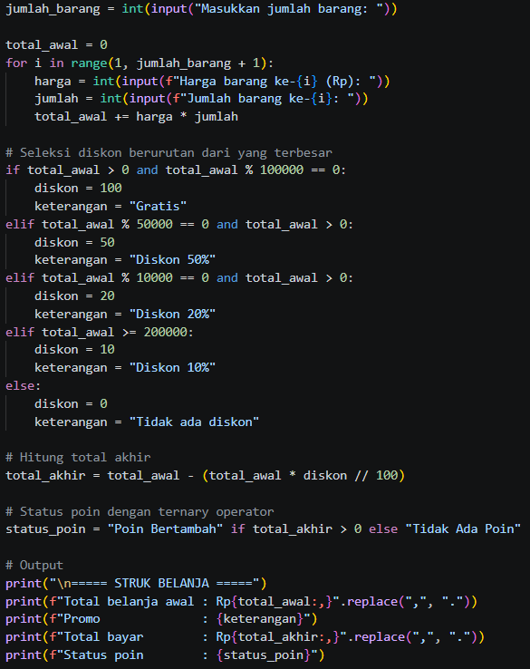

Source Code Soal No. 3
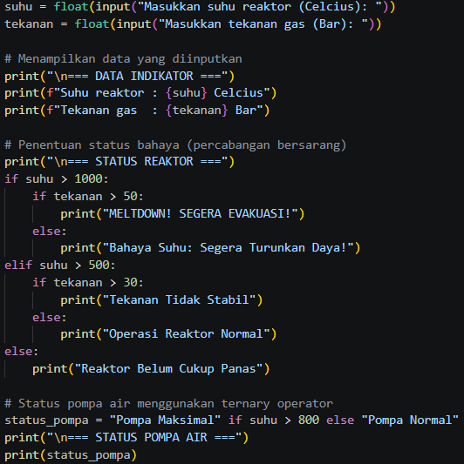

4.2.4 Source Code Soal No. 4
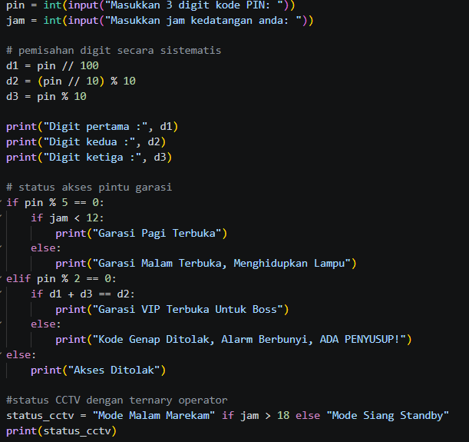

Hasil

Hasil Soal No. 1
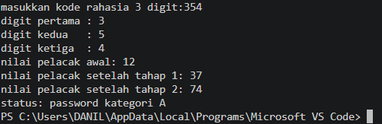
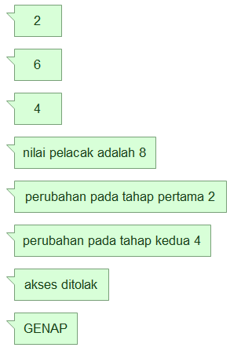

Hasil Soal No. 2
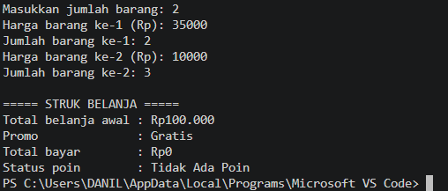

Hasil Soal No. 3
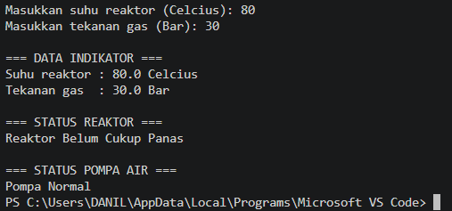

4.3.4 Hasil Soal No. 4

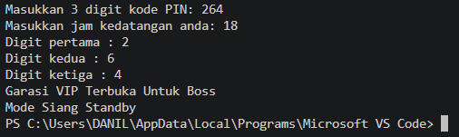

Penjelasan

Penjelasan Soal No. 1
Program menerima kode 3 digit, lalu memisahkannya secara matematis: digit pertama n // 100, digit kedua (n // 10) % 10, dan digit ketiga n % 10. Nilai pelacak awal adalah digit1 × digit3. Perubahan tahap 1 memakai if-else: jika digit kedua ganjil (d2 % 2 != 0), nilai ditambah 25, jika genap dikurangi d2. Perubahan tahap 2 juga if-else: jika nilai kelipatan 3 (% 3 == 0), nilai dibagi // 3, jika bukan dikali 2. Status ditentukan dengan if-elif-else: di atas 50 Kategori A, di atas 20 Kategori B, selain itu Password Ditolak. Terakhir, nilai akhir dicek genap atau ganjil dengan % 2.
Contoh: kode 345 → d1=3, d2=4, d3=5 → awal 15 → tahap 1 (genap) 15−4 = 11 → tahap 2 (bukan kelipatan 3) 11×2 = 22 → Kategori B → Siklus Genap.

Penjelasan Soal No. 2
Program menerima total belanja lalu menyeleksi diskon dengan if-elif-else secara berurutan dari promo terbesar. Urutannya: kelipatan 100.000 gratis, kelipatan 50.000 diskon 50%, kelipatan 10.000 diskon 20%, total ≥ 200.000 diskon 10%, selain itu harga normal. Kelipatan dicek dengan operator modulus (total % 100000 == 0). Urutan penting karena angka kelipatan 100.000 juga kelipatan 50.000 dan 10.000, sehingga harus dicek paling awal. Status poin memakai ternary: "Poin Bertambah" if bayar > 0 else "Tidak Ada Poin".
Contoh: total 150.000 → kelipatan 50.000 → diskon 50% → bayar 75.000 → Poin Bertambah.

Penjelasan Soal No. 2
Program menerima input suhu dan tekanan, lalu memakai if bersarang. Jika suhu > 1000, dicek tekanan: > 50 Bar tampil "MELTDOWN! SEGERA EVAKUASI!", selain itu "Bahaya Suhu: Segera Turunkan Daya!". Jika suhu > 500 (dan ≤ 1000), tekanan dicek lagi: > 30 Bar tampil "Tekanan Tidak Stabil", selain itu "Operasi Reaktor Normal". Jika suhu ≤ 500 tampil "Reaktor Belum Cukup Panas". Status pompa memakai ternary: "Pompa Maksimal" if suhu > 800 else "Pompa Normal".
Contoh: suhu 1200, tekanan 60 → MELTDOWN! SEGERA EVAKUASI! → Pompa Maksimal.

4.4.4 Penjelasan Soal No. 4
Program menerima PIN 3 digit dan jam kedatangan. PIN dipecah seperti soal 1 (d1, d2, d3). Seleksi utama memakai if-elif-else:
- Jika PIN kelipatan 5 (pin % 5 == 0), cek jam: < 12 tampil "Garasi Pagi Terbuka", selain itu "Garasi Malam Terbuka, Lampu Dinyalakan".
- Jika bukan kelipatan 5 tetapi genap (pin % 2 == 0), cek pola: jika d1 + d3 == d2 tampil "Garasi VIP Terbuka Khusus Bos", selain itu "Kode Genap Ditolak, Alarm Berbunyi!".
- Jika tidak memenuhi keduanya, akses ditolak.
Status CCTV memakai ternary: "Mode Malam Merekam" if jam > 18 else "Mode Siang Standby".
Contoh: PIN 132, jam 20 → bukan kelipatan 5, genap, 1+2 = 3 = d2 → Garasi VIP Terbuka Khusus Bos → CCTV Mode Malam Merekam.

BAB V
PENUTUP

Analisa
Pada praktikum ini keempat soal diselesaikan dengan seleksi kondisi. Soal 1 dan 4 memakai operator // dan % untuk memisahkan digit, sehingga angka 3 digit bisa diolah per digit. Soal 2 memakai if-elif-else berurutan, dan hasilnya sangat bergantung pada urutan kondisi. Kalau kondisi kelipatan 10.000 ditaruh paling atas, kelipatan 100.000 tidak akan pernah masuk ke diskon gratis. Soal 3 memakai if bersarang karena ada kondisi di dalam kondisi (suhu dulu, baru tekanan). Soal 4 menggabungkan if-elif-else dengan if bersarang. Operator ternary dipakai di tiap soal untuk keputusan dua pilihan yang sederhana, sehingga kode lebih singkat dibanding if-else biasa. Hasil program sesuai dengan perhitungan manual.
Hasil program sesuai dengan contoh perhitungan manual: kode 345 pada soal 1 menjadi Kategori B dengan Siklus Genap, total belanja 150.000 pada soal 2 dibayar 75.000, suhu 1200 dengan tekanan 60 Bar pada soal 3 memicu peringatan MELTDOWN, dan PIN 132 pada jam 20 di soal 4 membuka Garasi VIP.
Urutan kondisi juga berpengaruh pada soal 4: karena kelipatan 5 dicek lebih dulu daripada genap, PIN berakhiran 0 selalu masuk ke cabang pertama. Batas nilai seperti > dan >= juga perlu diperhatikan agar keluaran program tidak salah.

Kesimpulan
Dari praktikum ini dapat disimpulkan bahwa seleksi kondisi (if, if-else, if-elif-else, if bersarang) membuat program bisa mengambil keputusan sesuai kondisi data yang diberikan. Operator aritmatika // dan % berguna untuk memisahkan digit serta mengecek kelipatan dan ganjil-genap. Urutan penulisan kondisi menentukan hasil akhir, dan ternary operator cocok untuk kondisi sederhana dua pilihan. Semua program berjalan sesuai soal dan tujuan praktikum tercapai.
If bersarang cocok untuk keputusan bertingkat (soal 3), sedangkan if-elif-else cocok untuk pilihan yang saling lepas (soal 2 dan 4). Dengan demikian, tujuan praktikum untuk memahami dan mengimplementasikan penyeleksian kondisi dalam Python tercapai.

